附件1：
全国教师管理信息系统登录及填报指南
一、教师个人信息录入
1.登录网站、获取密码
教师用户自行登录教师自助子系统获取http://jiaoshi.hnedu.cn
- 打开教师自助子系统；点击“查询管理员联系信息”
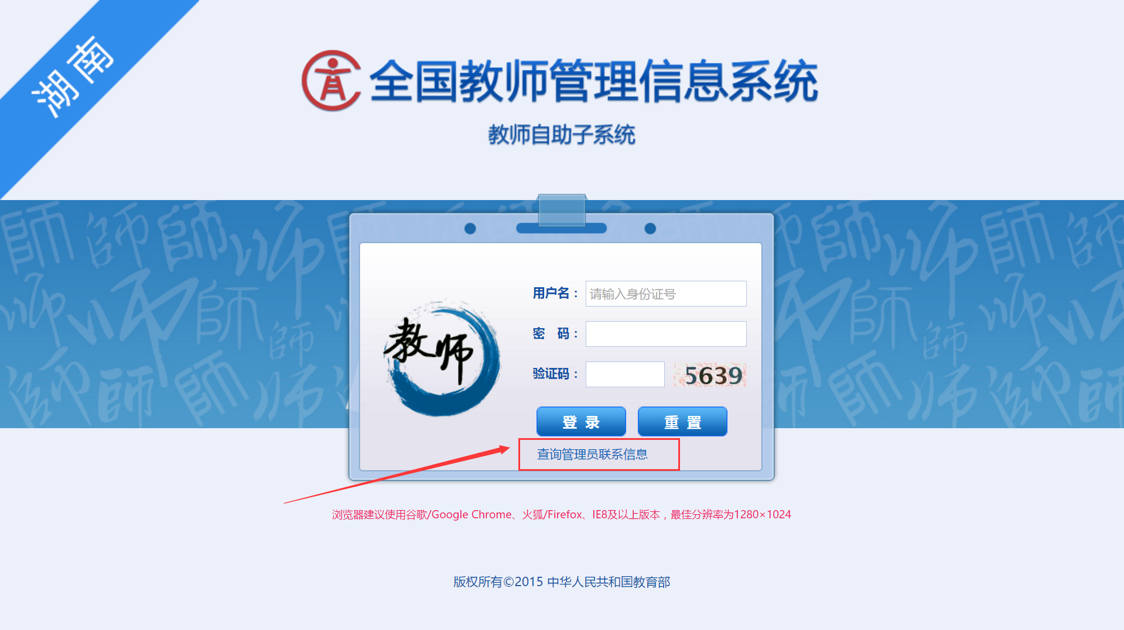
（2）点击“获取初始密码”。
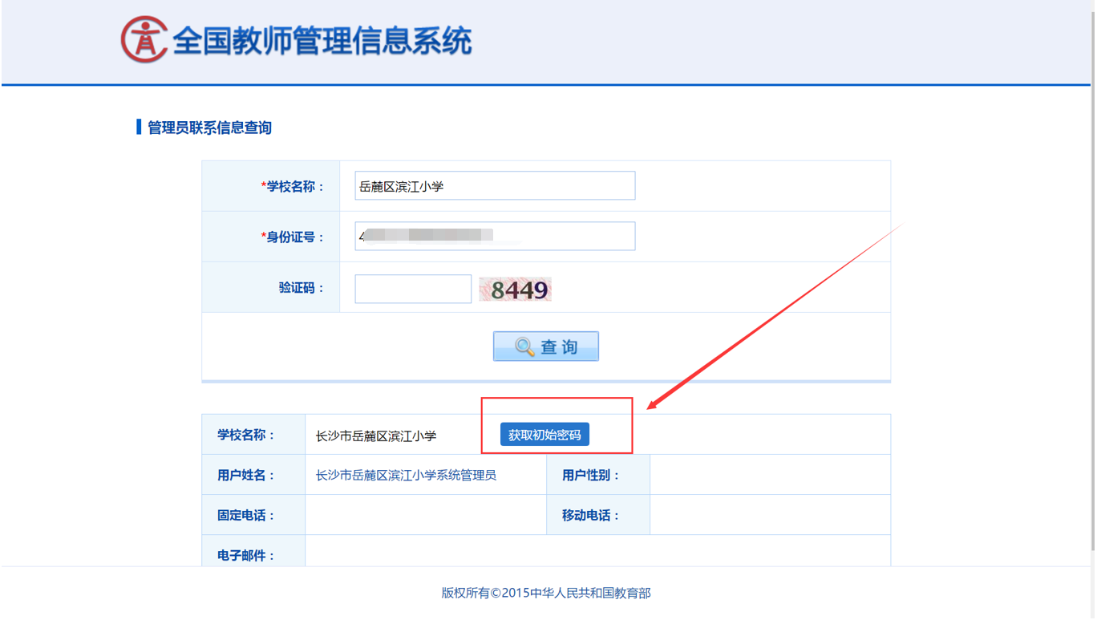
注意：学校名称必须填写为“湖南师大附中”
（3）输入姓名、身份证号、性别点击“查询”，会显示初始密码。
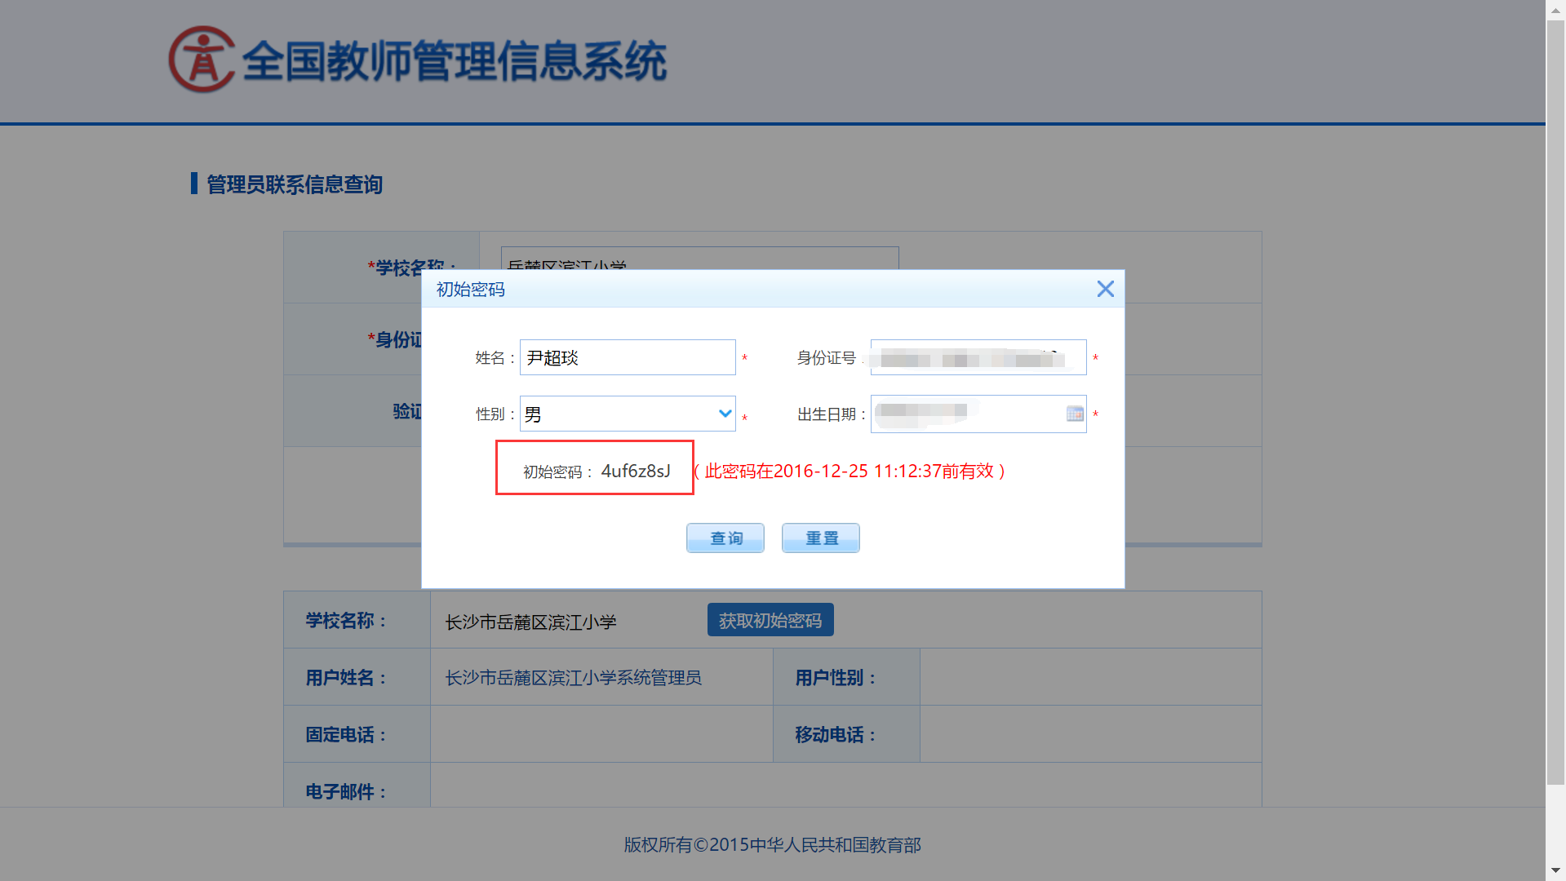
注意：默认密码为系统生成的初始密码，30天内有效，请务必抓紧登录。由于密码包含各种大小写和特殊字符，故密码最好是从电子版上直接复制粘贴，手动输入极易出错，如果密码和用户名输入三次错误自动锁定，需等待10分钟后再次重新输入。输入带X的身份证号时如果大写X不能成功登陆，请尝试小写x。输入密码时将输入法切换为英文后再输入，注意大小写。首次登录会强制要求修改密码。复制密码时注意不要多复制 空格，并注意密码大小写。
（4）教师填写数据前需要准备以下证书及相关信息：
教师资格证、学位、学历证、身份证、职称证、打印学分系统里的“学分明细”（本人签名、日期）、教师岗位等级。
2. 信息系统录入填写
（1）登录教师自动子系统。
注意：首次登录会强制要求修改密码！！！ ，密码必须包含大写英文字符、小写英文字符、数字和特殊字符四项中的三项，密码强度要达到“强”的等级后才能保存。故请大家设定好新密码后务必妥善保存！
（2）登录后，左侧共有17类标题信息。其中9类信息必填，带*的数据必填，不带*的数据选填，可不填。凡是填写了的信息都必须确保准确。
基本待遇信息、年度考核信息、师德信息（处分信息）和师德信息（考核信息）由学校统一导入。
（3）填写信息。单击页面右上角的“修改”按钮，填写完毕记得单击“保存”。《基本信息表》中注意图片中标注的项目的填写要求！
信息填写注意事项
《基本信息》表说明
* 参加工作年月：以与单位签订劳动合同时间为准（部分教职工以与单位签订劳动合同及单位为其购买社保的重合时间为准）。
* 进本校年月：根据下拉菜单据实选择。
填写“某年某月”，格式如“201009”。 进本校年月不能小于参加工作年月。在编人员以人事主管部门核定时间为准。编外聘用人员以合同签订时间为准。
* 照片：请提交清晰的半身免冠照（即证件照样式）电子文档，照片要求jpg格式，大小不超过60kb，背景色可为红色、白色或蓝色（可手机拍摄）。
* 教职工来源：应届毕业生：一般指在毕业当年就业的毕业生。调入：指从本市教育系统的公办学校调入。难以细分的可选填大类。注意“包分配”的老师选择“其他”。
* 签订合同情况：公办学校在编教职工选择“聘用合同”，其余选择劳动合同，外籍人员选“其他合同”。
* 教职工类别：以实际情况填写。如没有合适选项，选择其他（专任教师：指聘任在教师岗位且享受教师工资待遇的人员，个别曾长期在教师岗位，因各种原因临时聘用在其他岗位，但仍享受教师工资待遇的人员，这里也可按专任教师统计）凡未任课又不属于行政人员的填写教辅人员。
* 信息技术应用能力：根据个人情况填写。有精通、熟练、良好、一般、较弱5选项，自我评价选择等级。
学习经历信息表说明
从高中或者中专学历开始填起（或等同于高中的阶段），每个阶段一条记录，以学历证书为准。
高中段：专业填写“无”，在读还未获得某项学历的，不填此项学历。（注：每一阶段学习经历填好，点击“保存”即可进行下一步操作）每一次的学习经历要单独生成一栏，高中学历填完后保存，继续填写再次点“新增”键。
例如，某老师现学历为博士研究生的，一般要至少生成4行学习经历（高中、专/本科、硕士、博士），请按顺序由低到高增加。每增加一行信息，填完后需点“保存”。另外，如保育员等人员没有读高中或者中专学历，则填最高学历即可。凡是参加工作前获得的，一律选择“全脱产（离岗）”。“所学专业”凡是没有的，一律填“无”。
- 高中阶段学历专业：填无 学位层次：选无
- 以前中师毕业：选择中等专科毕业，如果是幼师毕业，则选择“中等师范学校（幼儿师范学校）毕业”。
- 在读还未获得某个学历的，不填该学历。待拿到证书后再申请添加。
- 大专、本科：以毕业证为准，填写入学年月、毕业年月、学位等信息。
- 获得学历的院校或机构、专业：以证书内容及落款盖章为准
- 学位层次：需有相应的学位证书，如没有，则选择“无”。
- 学习方式：按实际填写。全日制属于全脱产，边工作边学习属于半脱产。
教师资格表说明
教师录入信息时，可参见《实施方案》附件二“湖南师大附中教师资格注册信息汇总表”信息录入（文件位置：校园网“课件中心－校办公室”文件夹内）。
专业技术职务聘任表说明
专业技术职务选择（061中小学教师）中对应的聘任等级已获得职称的教师按实际填写（注意名称应为过渡后的），无职称教师聘任专业技术职务选择“无”。
《教育教学》表说明：
注意：填写近五年即可，分为（春季、秋季）。
国内培训表说明
登录湖南省中小学教师发展网www.hnteacher.net，在网站右下方点击“湖南教师信息管理系统”，用户名为本人身份证号码，密码为888888（已改密码老师根据本人所改密码登录）。进入后，点击个人学分查询，将培训周期改为2011-2015年度，即可在下方看到教师个人培训信息。点击详情，对照系统要求依次录入2011-2015年度共计五年的学分详细信息，要求每年的总学时与学分要与学分平台审核通过的数量一致（每点击“增加”1次，可录入一个年度的学分总信息，其中，“项目名称”栏可选取主要内容填写，后加“等”字代替，见如下截图）。
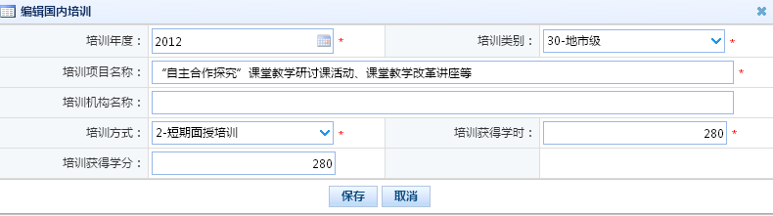
学分平台没有信息的老师注意：学分获得学时填写--培训类别：其他，培训项目名称：无，培训方式：其他，培训获得学时：0即可。所填信息必须与学分平台一致。
注意：学习经历、国内培训、年度考核以及师德考核录入近五年的情况。没满五年的新老师，有几年就录入几年的情况。
（4）进行“完整性检测”。必须进行“完整性检测”后才能打印。
教师录入信息无误，可由本人导出数据并打印。教师本人确认信息并签字（如下图所示），上交学校管理员。
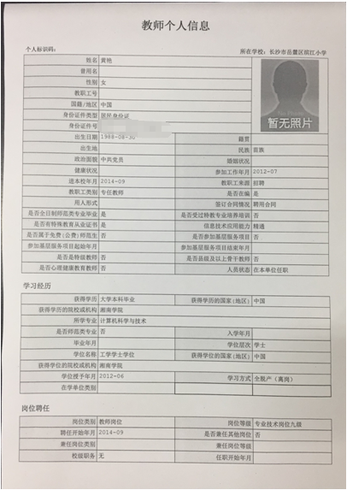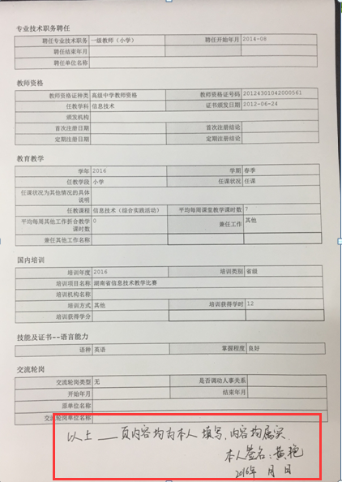
签字内容：以上___ 页内容均为本人填写，内容均属实.
本人签名；
年 月 日
二、信息审核
2月25日前，教师完成信息录入，系统将被禁用，教师将无法登录系统并填写或修改信息。
2月28日前，学校完成所有教师的信息审核工作，并打印相关表格。
3月1-3日，教师携带以下所有证件的复印件（备原件以便查验）至学校指定地点，在表格上按要求签字确认后交学校信息管理员审验。审验完成后将原件退还给教师本人，并在教师个人信息表上签署“已审核，信息无误，姓名及日期”，最后将教师个人信息表的复印件及相关证件的复印件存入教师个人成长档案袋。
相关证件：
1、教师资格证、普通话证
2、学位、学历证（高中或中专起）
3、身份证
4、职称证
5、学分明细信息
（注：已在学校进行教师资格首次注册的教师，无需准备教师资格证（现证件暂存学校待贴注册标签。）
现场审核完成后，本人在学校负责填写的四张表格处签上名字和日期确认后即表示填报全部完成（见下表）。
